Отчет по лабораторной работе №5

Модель хищник-жертва

вариант 33

Хизриева Рисалат НФИбд-03-19

Содержание
- Цели работы
- Задание
- Выполнение лабораторной
- Выводы

Цели работы
Цель модель хищник-жертва

Задание
- Построить график зависимости x от y и графики функций x(t), y(t).
- Найти стационарное состояние системы.

Выполнение лабораторной работы

3.1 Теоритические сведения
Осмотрим базисные предположения данной двувидовой модели:
- Численность популяции жертв x и хищников y зависят только от времени
- В отсутствии взаимодействия численность видов изменяется по модели
Мальтуса, при этом число жертв увеличивается, а число хищников падает
- Естественная смертность жертвы и естественная рождаемость хищника
считаются несущественными
- Эффект насыщения численности обеих популяций не учитывается
- Скорость роста численности жертв уменьшается пропорционально
численности хищников

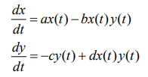
Стационарно состояние системы находится по следующим формулам:
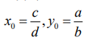

3.2 Задача

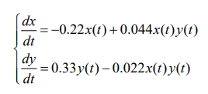
Постройте график зависимости численности хищников от численности жертв,
а также графики изменения численности хищников и численности жертв при
следующих начальных условиях: x0=3 y0=8
Найдите стационарное состояние системы.
- Код для решения задачи
model lab5
parameter Real a=0.22;
parameter Real b=0.044;
parameter Real c=0.33;
parameter Real d=0.022;
Real x(start=3);
Real y(start=8);
equation
der(x)=-a*x+b*x*y;
der(y)=c*y-d*x*y;
annotation(experiment(StartTime=0,StopTime=300,Tplerance=1e-06,Interval=0.05));
end lab5;

График численности хищников от времени:
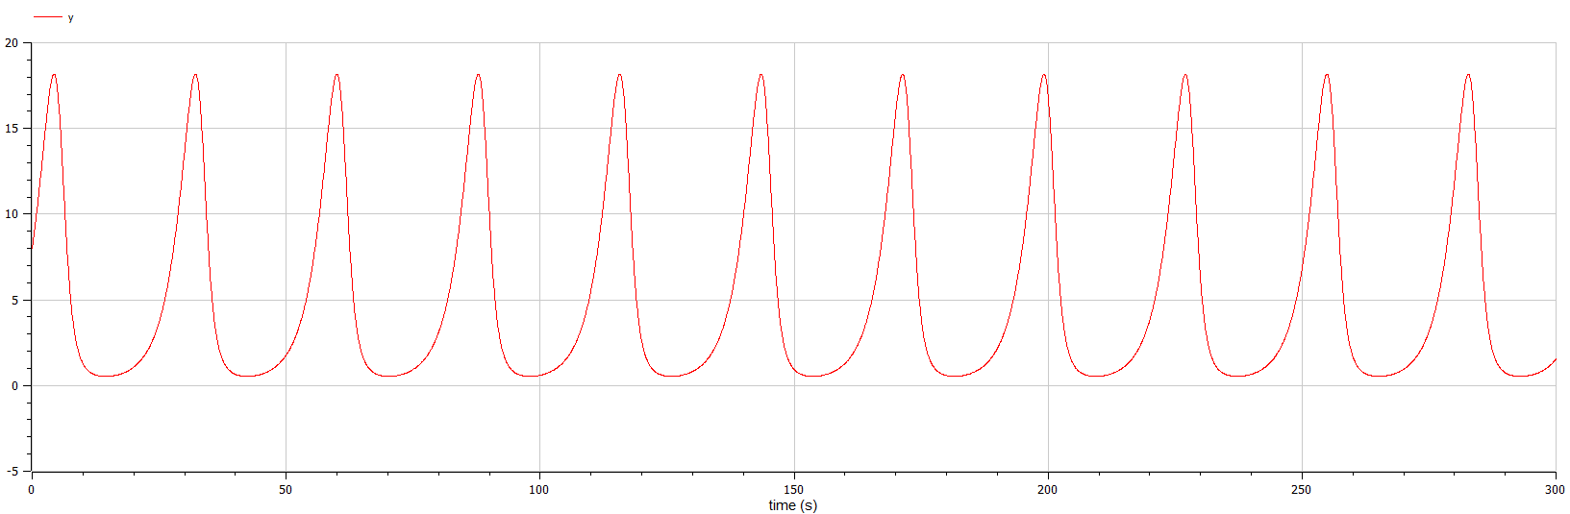
График численности жертв и хищников от времени:
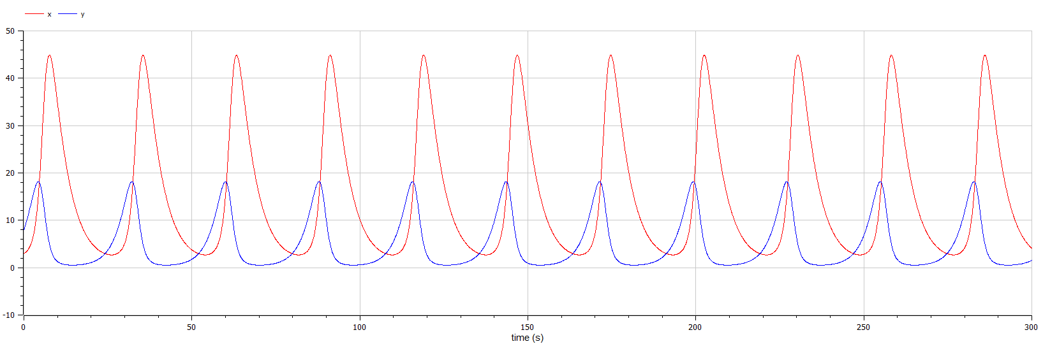
График численности хищников от численности жертв:

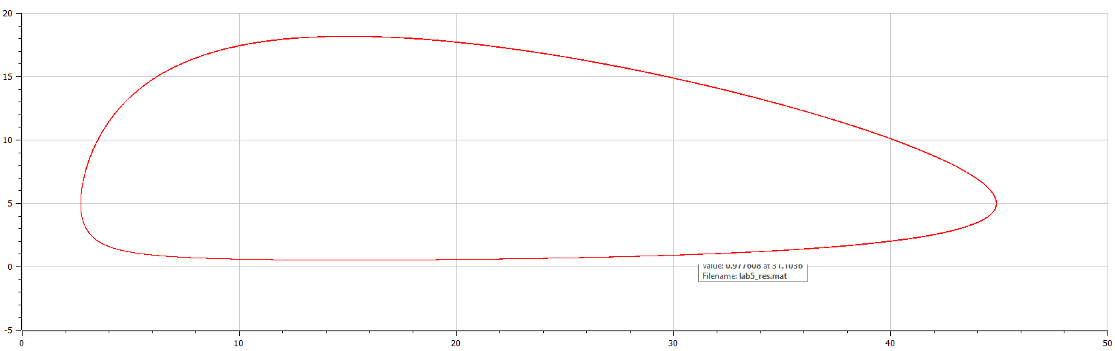
Стационарное состояние x0=a/b=5 y0=c/d=15

Выводы
В ходе выполнения лабораторной работы была изучена модель хищник-жертва и построены графики.

